Урок – квест по литературному чтению во 2 классе (с приложением и фотоотчетом)

Раздел | Традиции и фольклор
Ф.И.О. педагога | Маметалиева Зухрам Сраждиновна
Дата | 15.03.2024 год
Класс: | Количество присутствующих: | Количество отсутствующих:
Тема урока | Вспоминай! Проверяй! Урок – квест «Традиции и фольклор»
Цели обучения в соответствии с | 2.2.4.1 называть жанровые особенности произведений малых и больших жанров устного народного творчества, сказки, рассказа, стихотворения (с помощью учителя);

учебной  программой | приобщение к истокам народной культуры в процессе разучивания малых форм русского фольклора, знакомства с народными играми, забавами, обычаями.  Способствование развитию интереса к народным забавам, традициям. Повышение двигательной и эмоциональной активности.
Цели урока | Повторить , закрепить и обобщить знания учащихся по пройденному разделу;  развивать память, внимание, мышление, речь учащихся.  приобщать к истокам народной культуры в процессе разучивания малых форм русского фольклора, знакомства с народными играми, забавами, обычаями.  способствование развитию интереса к фольклору и традициям.  Формировать умение работать в команде, соблюдать правила.Уважительно относиться к друг другу, не перебивать.
Предварительная  работа | : Знакомство детей с устным народным творчеством: сказки, песни, былины, обсуждение героев, беседа о добре и зле, проговаривание пословиц и поговорок о добре и труде, заучивание потешек.
Ход урока - квеста
Этап урока/  Время | Действия педагога | Действия учащихся | Оценивание | Ресурсы
Создание положительного эмоционального настроя. | Добрый день уважаемые гости и ребята! Сегодня нас ждет увлекательное путешествие в сказочную страну.  Наша задача выяснить , какой же предмет находиться в волшебном деревянном ящике.  Я знаю только одно, что оно сделано из абрикосового дерева. |  | Ф.О. словесное поощрение | Звучит песня Н,Королевой «Сказочная страна»
Актуализация жизненного опыта.  Целеполагание.  Динамическая  пауза | Для того, чтобы узнать нам надо открыть несколько замков.  команда отдает один «Золотой жетон»  У каждой команды свое название.  Первая команда – «Алдар – Косе».  Вторая команда – «Баян – Сулу»  Третья команда – «Золушка»  Учитель напоминает о правилах игры в команде, в группе.  Учитель организует повторение пройденного материала по выполнению заданий.  Первый замок  1 задание : Угадай сказку по смайликам.  Цель: развивать умение различать сказки по видам. Развивать логическое мышление, внимательность.  Инструкция:Угадай по смайликам название сказок. Назови к какому виду сказок они относятся. К каким народностям она принадлежит.  Развивать мышление, логику, внимание. Умение работать в команде.  Ответы:  1 – Казахская легенда «Конакасы – щедрое угощение»  2 – Русская народная сказка «Гуси – лебеди»  3 – Казахская народная сказка «Лиса и муравей»  4 – Польская народная сказка – «Поспешишь – людей насмешишь»  5 – Татарская народная сказка «Три сестры»  6 – Казахская народная сказка «Добрый и Злой»  Второй замок  2 задание: Кластер «Жанры устного народного творчества».  Цель: развивать умение различать и называть жанры устного народного творчества.  Инструкция: Составь кластер «Жанры устного народного творчества»  Привести примеры поговорок, пословиц, скороговорок.  (Д, К) Динамическая пауза. «Дни недели»  В понедельник я купался.  А во вторник-рисовал.  В среду- долго умывался.  А в четверг –в футбол играл.  В пятницу я прыгал, бегал.  Очень долго танцевал.  А в субботу , в воскресенье  Целый день я отдыхал!  Ребята мы уже почти близко к цели. Соберитесь! Не забывайте о правилах поведения в команде!  Третий замок.  3 задание: Собери пазл.  Цель: развивать умение правильно сопоставлять название и соответствующее определение.  Инструкция: правильно собери части пазла..  Команда, выполнившая задание без ошибок получает золотой жетон.  Фольклор - это устное народное творчество,  Легенды - поэтическое предание о каком-нибудь историческом событии, вымысел, нечто невероятное.  Сказка - это жанр литературного творчества.Сказки бывают волшебные, бытовые, сказки о животных .  Докучная сказка - это сказка, в которой многократно повторяется один и тот же врагмент урока.  Пословица -меткое , короткое наречение с поучительным смыслом.Она содержит законченную мысль.  Поговорка - словосочетание,оборот речи, отражающий какой – либо явление жизни.Носит юмористический характер.  Закличка -это стихотворные обращения к различным природным явлениям – солнцу, дождю, радуге.  Приговорки – это стихотворные обращения к животным.  Небылицы – это шуточный рассказ о том, чего не может быть, не бывает на самом деле | Ученики знакомятся с правилами игры.  Ученики выполняют задания.  Ученики выполняют задания, отвечают на вопросы, рассуждают.  Учащиеся самостоятельно выполняют задания.  Учащиеся выполняют задания на ватмане А5 по командам .  Каждой команде предложено аргументировать свои доводы, ответы.Прокомментировать свой ответ.А другим командам внимательно слушать, дополнять и исправлять ошибки.  Ученики выполняют движения согласно тексту..  Дети настраиваются на следующее задание.  Учащиеся правильно подбирают определения.  Ученики отвечают на вопросы, задают уточняющие вопросы. Развивают коммуникативные навыки, проводят исследование.  Проверяют правильность выполнения задания , опираясь на ответы, данные на интерактивной доске. | Ф.О.  Оцениваются имеющиеся знания учащихся.  За правильный ответ «Золотой жетон»  За правильный полный, точный ответ команда получает «Золотой жетон»  Самопроверка.Каждой команде было предложено проверить самостоятельно, правильно ли собраны пазлы.Правильно ли выполнено задание.  Ф.О.  «Аплодисменты» | Интерактивная доска. Памятка «Правила работы в команде, в группе.  Красные квадратные жетоны, Желтые круглые жетоны («Золотые жетоны»)  Карточки с названием команд: «Алдар – Косе», «Баян – Сулу», «Золушка».  Интерактивная доска  Листы бумаги А4, ручки, маркеры, цветные карандаши  Золотые жетоны.  Красные жетоны  Листы бумаги А5, цветные маркеры.  Звучит мелодичная музыка.  Интерактивная доска.  Элементы пазла.  Интерактивная доска : правильные ответы.  Пазлы.

дальнейшее исследование или попытка решить
описанные проблемы.
Сюрпризный момент. | Вот и дошли до победы.  Звучит мелодия кобыза. | Ученица играет на кобызе.  Дети догадываются, что находилось в волшебном ящике.Это казахский народный инструмент - КОБЫЗ. | ФО «Аплодисменты» | Казахский народный инструмент «Кобыз»
Итог урока. Рефлексия. | 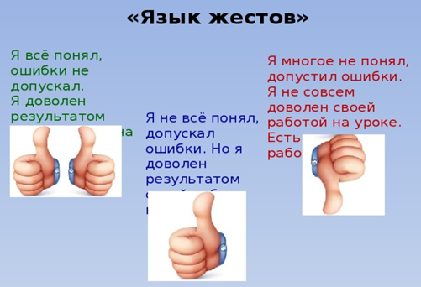 | Ученики показывают результат своей работы..  Ребята, вы молодцы!  Вы активно принимали участие , соблюдали правила и успешно пришли к победе!
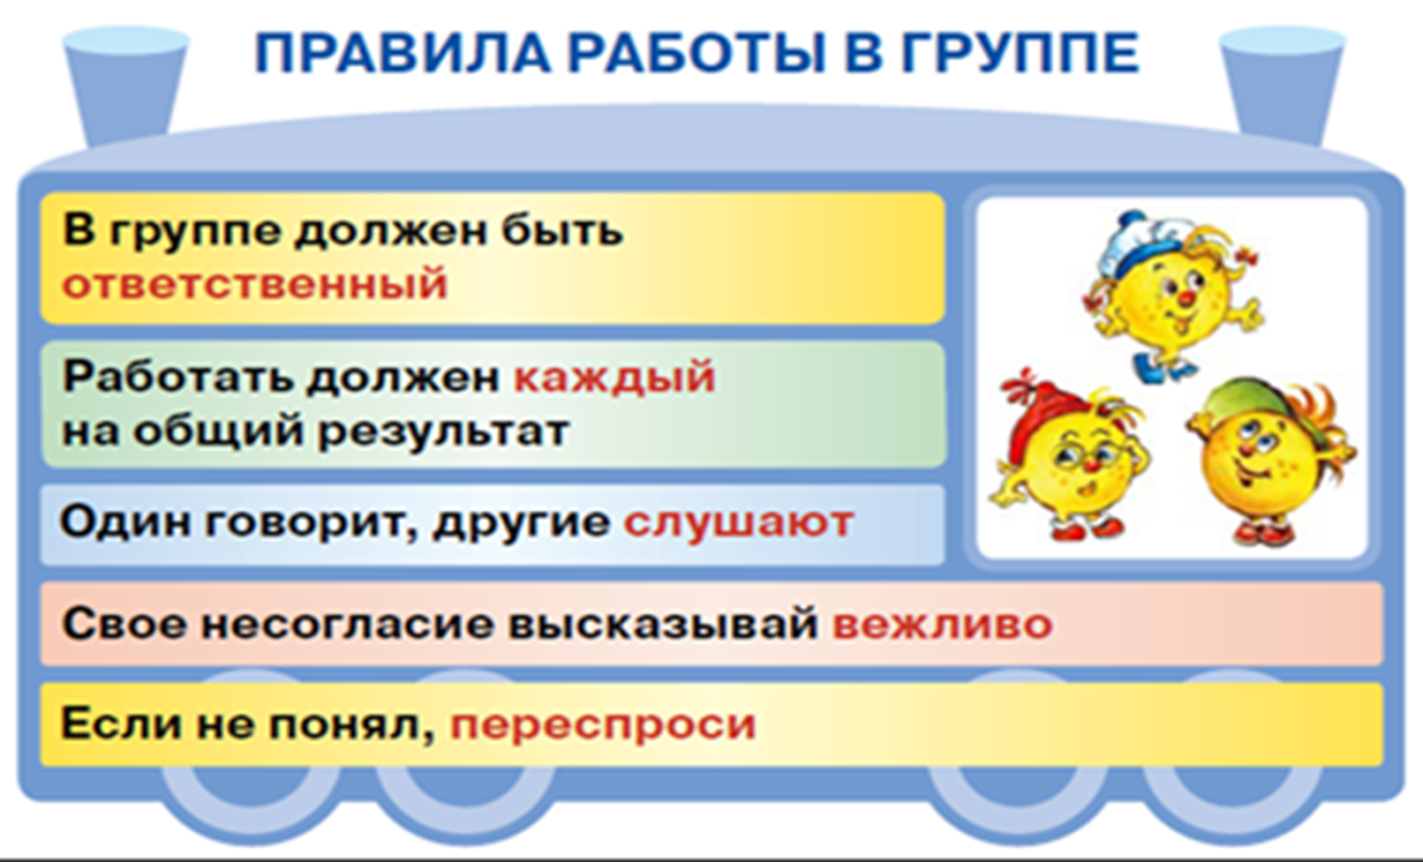
Угадай сказку по смайликам!
- 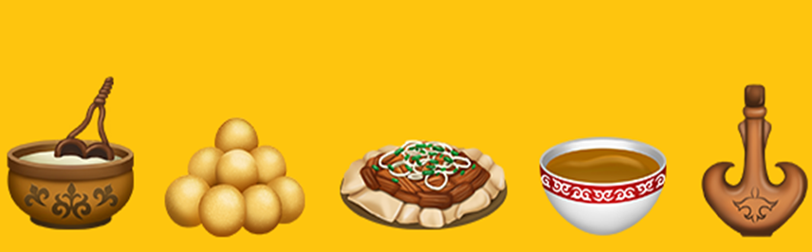
2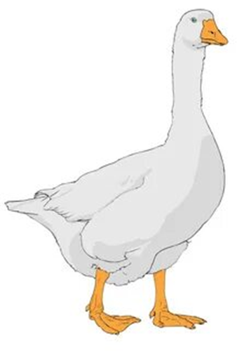 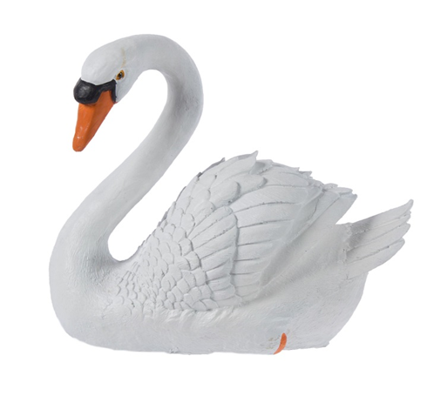

3  
4 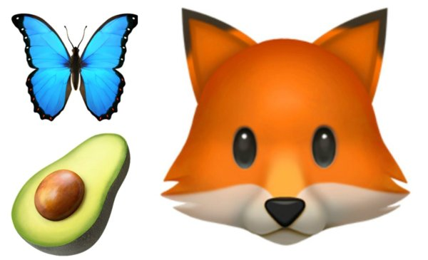 и 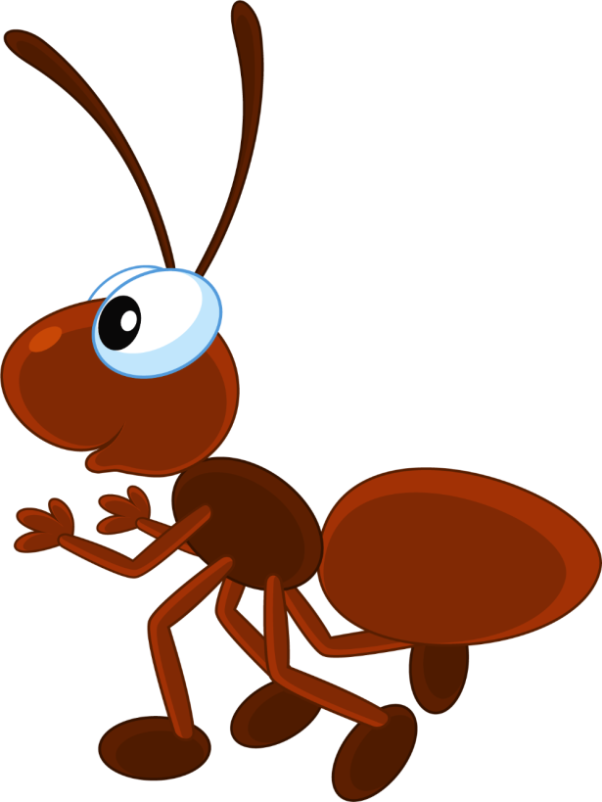
5 


6 и 
Собери пазл

Фольклор | это устное народное творчество,
Легенды | поэтическое предание о каком-нибудь историческом событии, вымысел, нечто невероятное.
Сказка | это жанр литературного творчества.Сказки бывают волшебные, бытовые, сказки о животных .
Докучная сказка | это сказка, в которой многократно повторяется один и тот же врагмент урока.
Пословица | меткое , короткое наречение с поучительным смыслом.Она содержит законченную мысль.
Поговорка | словосочетание,оборот речи, отражающий какой – либо явление жизни.Носит юмористический характер.
Закличка | это стихотворные обращения к различным природным явлениям – солнцу, дождю, радуге.
Приговорки  Небылицы | это стихотворные обращения к животным.  это шуточный рассказ о том, чего не может быть, не бывает на самом деле

Золотые жетоны



